## 

## **LAB - Cấu hình kết nối Console, telnet đến Router/switch từ máy PC**

**Topology**

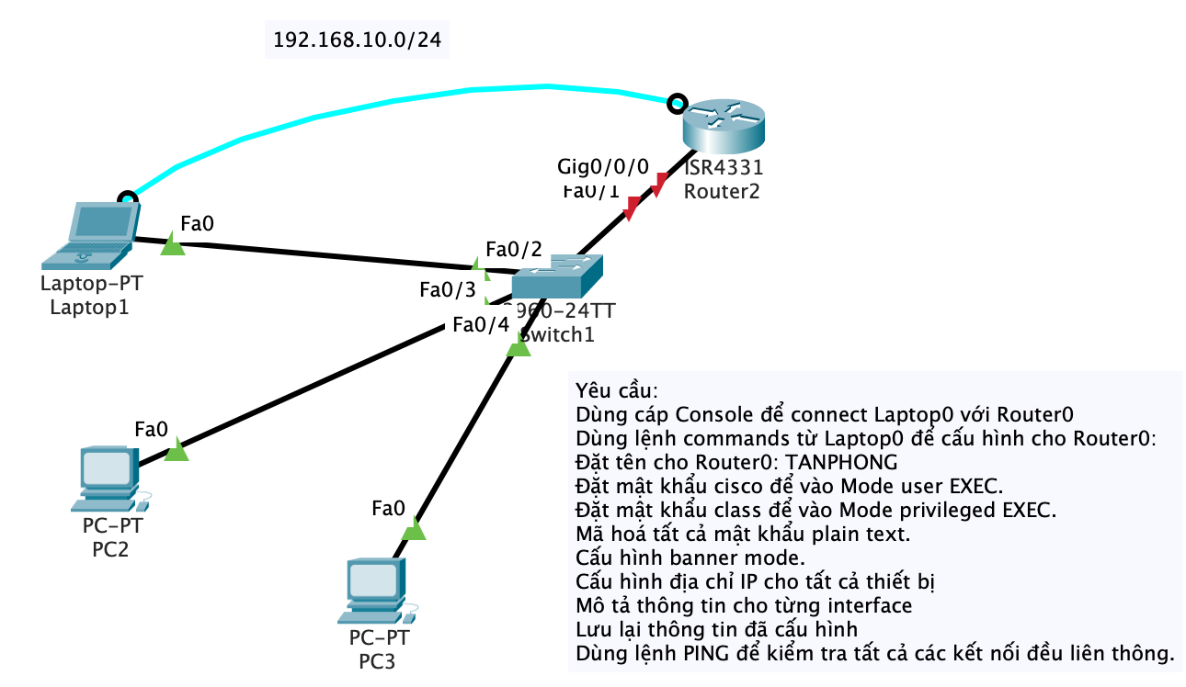

**Yêu cầu:**

* Dùng cáp **Console** để connect **Laptop0** với **Router0**
* Dùng lệnh commands từ **Laptop0** để cấu hình cho **Router0**:
* Đặt tên cho Router0: **TANPHONG**

Router>enable

Router#config terminal

TANPHONG(config)#hostname TANPHONG

* Đặt mật khẩu để vào Mode user EXEC. Đặt password cho cổng Console trên router nhằm giới hạn người dùng truy xuất tới Router/Switch qua cổng này.

TANPHONG(config)#line console 0

TANPHONG(config-line)#password consolepass

TANPHONG(config-line)#login

TANPHONG(config-line)#exit

* Đặt mật khẩu để vào Mode privileged EXEC (Password Enable gồm có 2 loại: Password không mã hóa, Password mã hóa)

TANPHONG(config)#enable password passkhongmahoa

TANPHONG(config)#enable secret passmahoa

* Đặt password để kết nối từ xa tới các thiết bị Router/Switch

TANPHONG(config)#line vty 0 4

TANPHONG(config-line)#password passtelnet

TANPHONG(config-line)#login

TANPHONG(config-line)#exit

* Mã hoá tất cả mật khẩu plain text.

TANPHONG(config)#service password-encryption

* Cấu hình banner mode.

TANPHONG(config)#banner motd 'Router co so Tan Phong'

* Cấu hình địa chỉ IP cho tất cả thiết bị

TANPHONG(config)#interface GigabitEthernet 0/0/0

TANPHONG(config-if)#ip address 192.168.10.1 255.255.255.0

TANPHONG(config-if)#no shutdown

(Tương tự cho các interface khác)

* Mô tả thông tin cho từng interface

TANPHONG(config)#interface GigabitEthernet 0/0/0

TANPHONG(config-if)#description "interface ket noi Switch1"

(Tương tự cho các interface khác)

* Xem lại tất cả thông tin đã cấu hình

TANPHONG#show running-config

* Lưu lại thông tin đã cấu hình

TANPHONG#copy running-config startup-config

* Dùng lệnh PING để kiểm tra tất cả các kết nối đều liên thông.